Como parte del patrocinio de 123tinta al equipo de balonmano de Guadalajara,
Nueva acción de recogida de cartuchos vacíos durante el partido IMPULSE BM Guadalajara - REBI Balonmano Cuenca

- El ecommerce establecerá un stand señalizado durante el partido para que los asistentes puedan localizarlo fácilmente y depositar sus cartuchos o tóners vacíos de forma rápida y sencilla

Madrid, xx de marzo de 2025. Como patrocinador oficial del Club de Balonmano Guadalajara, 123tinta.es, el ecommerce de cartuchos de tinta y tóners, pondrá de nuevo en marcha su iniciativa de concienciación ambiental para promover el reciclaje de cartuchos y tóners vacíos durante el próximo partido del equipo.
La acción se llevará a cabo el domingo 25 de mayo a partir de las 18h, coincidiendo con el encuentro entre IMPULSE BM Guadalajara y REBI Balonmano Cuenca, en el Polideportivo David Santamaría de Guadalajara. Todos los abonados y asistentes al partido podrán participar depositando sus cartuchos en los puntos de recogida habilitados por la marca.
Punto de recogida durante el partido
123tinta.es habilitará, como en ocasiones anteriores, un espacio identificado con roll-ups y cajas de reciclaje en el polideportivo durante el transcurso del partido.
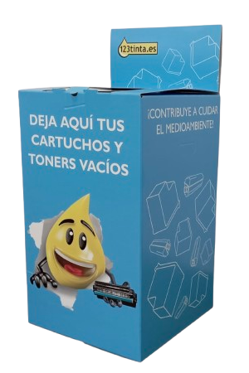
Además, quienes colaboren entregando al menos un cartucho o tóner vacío recibirán un regalo, como muestra de agradecimiento por su compromiso con el medio ambiente.
Compromiso con el medio ambiente
Con esta campaña, 123tinta.es continúa fomentando el uso responsable de consumibles de impresión, reduciendo el impacto ambiental que estos residuos generan. Los cartuchos recogidos serán tratados por un gestor autorizado y, si se obtienen beneficios económicos, estos se donarán a causas benéficas.
El reciclaje de cartuchos y tóners permite evitar que sus componentes —muchos de ellos altamente contaminantes, como metales pesados— terminen en vertederos o en el medio natural. Además, promueve la economía circular mediante la reutilización de materiales y la fabricación de nuevos productos a partir de residuos ya existentes.

Sobre 123tinta
123tinta.es nace en junio de 2021 como el ecommerce de consumibles para impresoras con la mejor relación calidad-precio del mercado. La empresa española, con sede central en Azuqueca de Henares (Guadalajara), tiene como enfoque principal la industria de los consumibles para impresoras.
Ofrece los cartuchos de tinta y tóner con la garantía de precio más bajo tanto para usuario particular como para empresas. Asimismo, cuentan con un amplio catálogo de artículos de papelería y material escolar. Dispone de un servicio de atención al cliente pre y posventa y un servicio de entrega rápida en 24 horas.
Para más información:
Actitud de Comunicación
Virginia Ayala - comunicacion@actitud.es
Telf. 91 302 28 30 - Mov. 692 075 701

